Evidencia
Id del Caso: CP-019
Título del caso: ESC-002-Inicio de Sesion con email no valido (sin @)
Tester: Mauricio Massaro
Fecha: 17/09/2026
Navegador: Chrome
Precondición:
-Acceso al sitio web: https://phptravels.net/signup
Pasos:
1-Hacer click en “Acceso"
2-Ingresar en el campo "Dirección de correo electrónico" un email sin @

Resultado Esperado: Resultado Esperado: El sistema muestra un mensaje indicando que debe incluir una arroba (@) en el correo electrónico.

Ejecución del Caso
1- Hacer click en “Acceso”
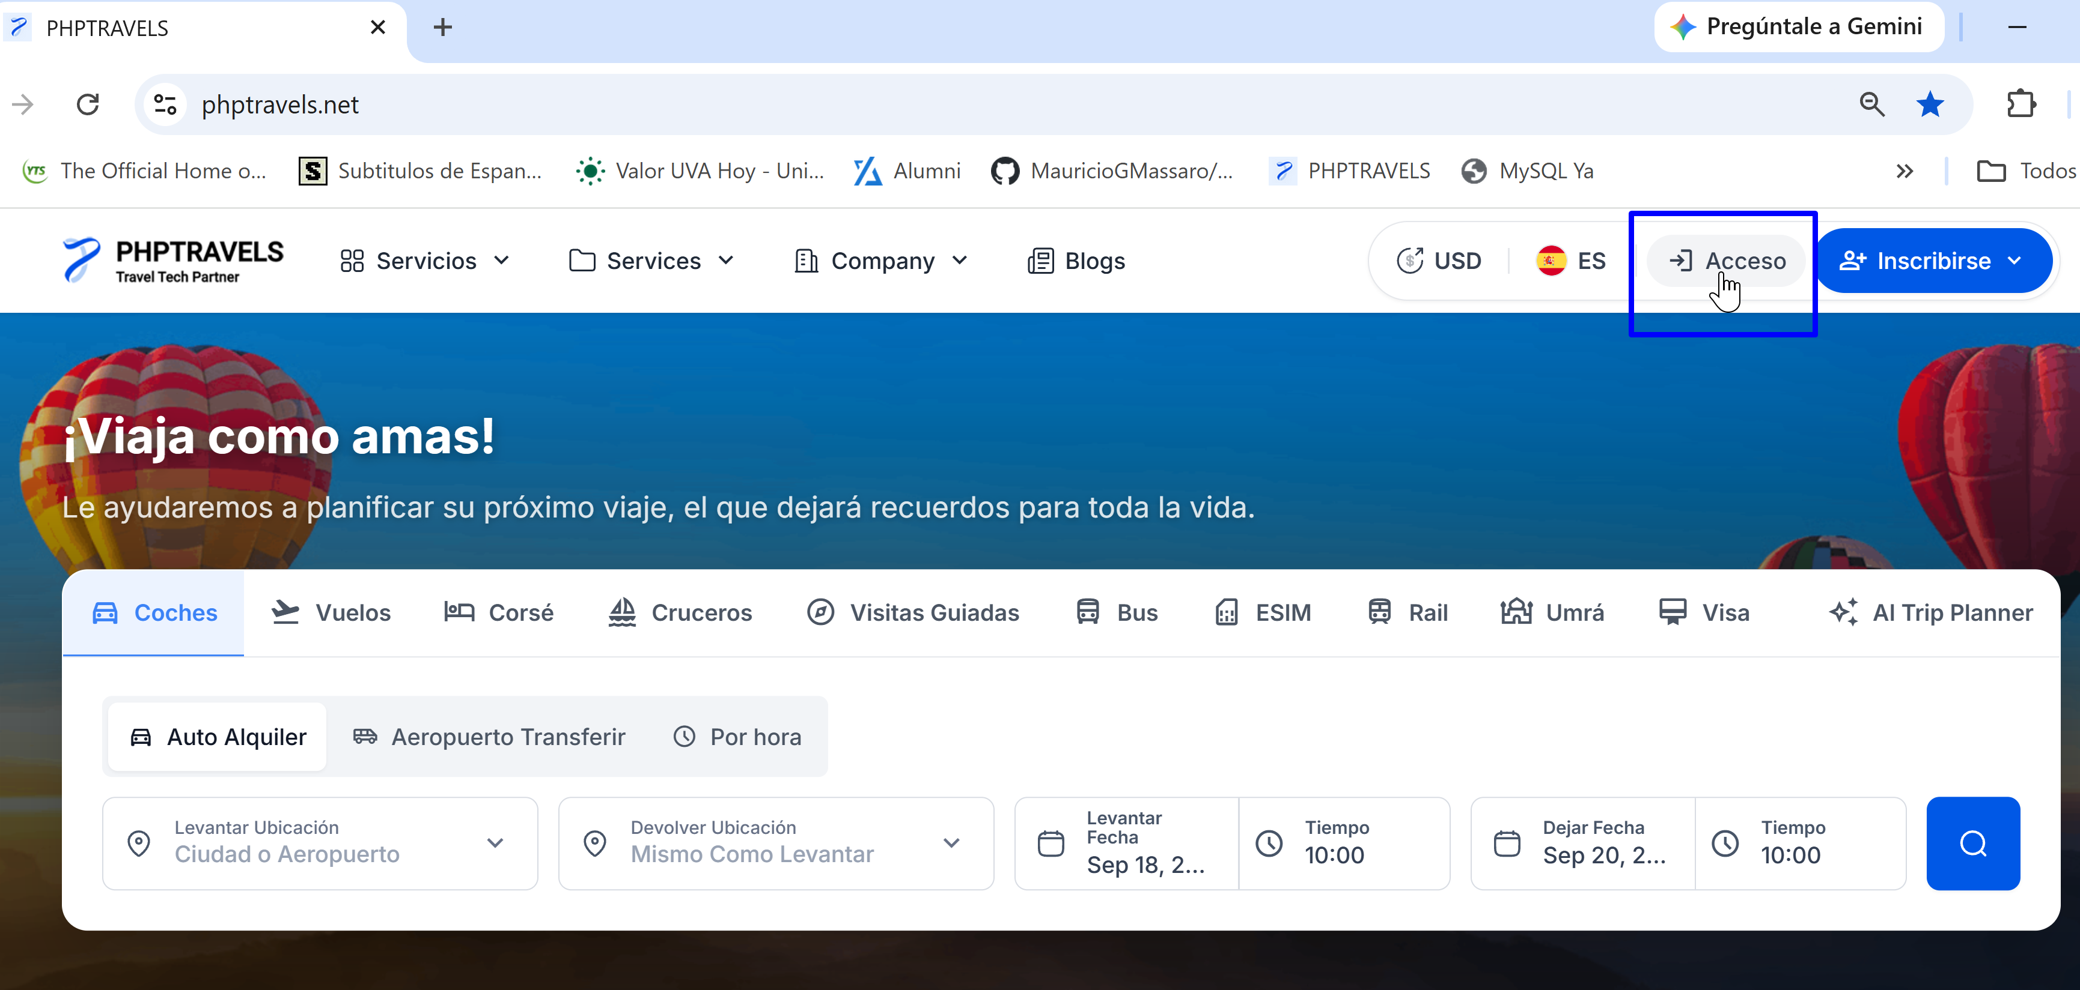

2-Ingresar en el campo "Dirección de correo electrónico" un email sin @
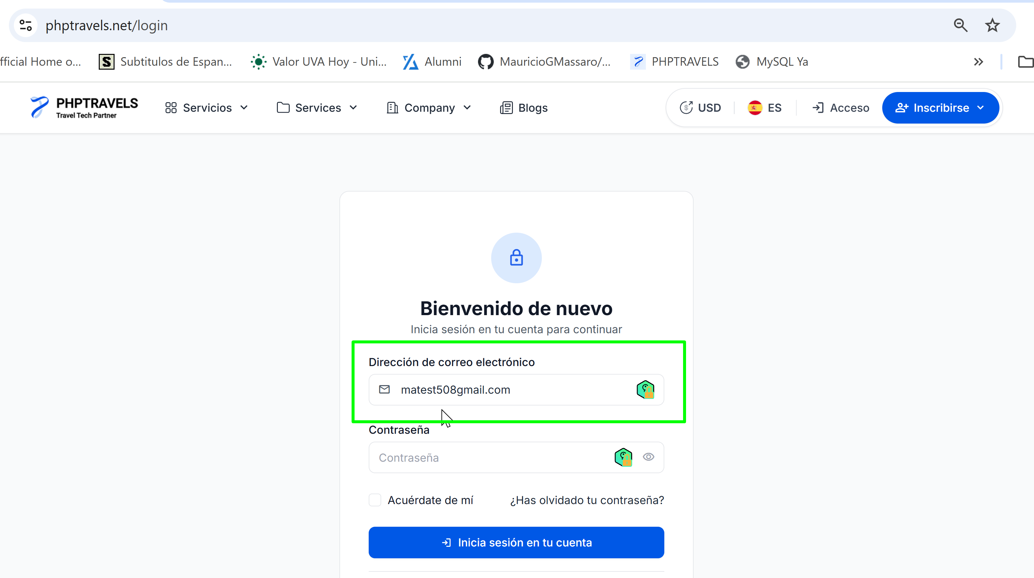

Resultado Esperado: El sistema muestra un mensaje indicando que debe incluir una arroba (@) en el correo electrónico.
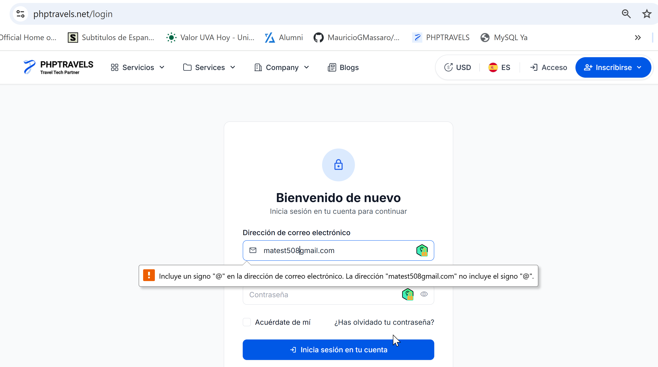

Resultado: Exitoso

